DRUŽENJE S PRIJATELJSKIM RAZREDOM
PROSTI ČAS

V četrtek, 4.10.2018, smo učenci 6.a z razredničarko Matejo Sladič povabili prijateljski razred, učence 5.a-razreda z razrednikom Aleksandrom Božičem, na druženje z osrednjo temo 'prosti čas'. Učenci 6.a smo učencem 5.a-razreda pokazali kako preživljamo prosti čas in jih povabili, da se nam pridružijo. Pripravili smo 5 postojank z različnimi aktivnostmi. Učence 5. razreda smo razdelili v 5 skupin, ki so se pomikale po postojankah, tako da so si učenci lahko pobližje pogledali kako poteka določena aktivnost in jo tudi sami preizkusili. Druženje je bilo prijetno, zato se že veselimo naslednjega aktivnega druženja.
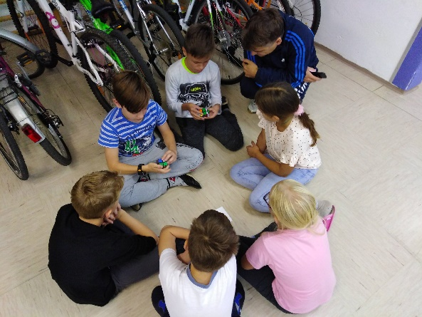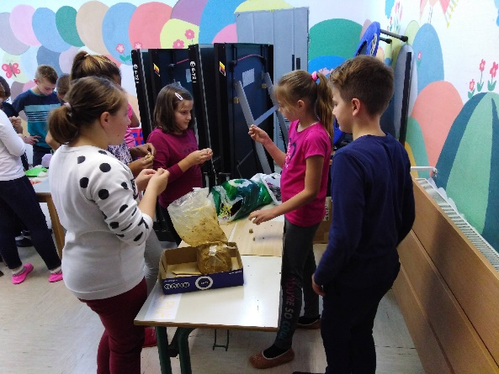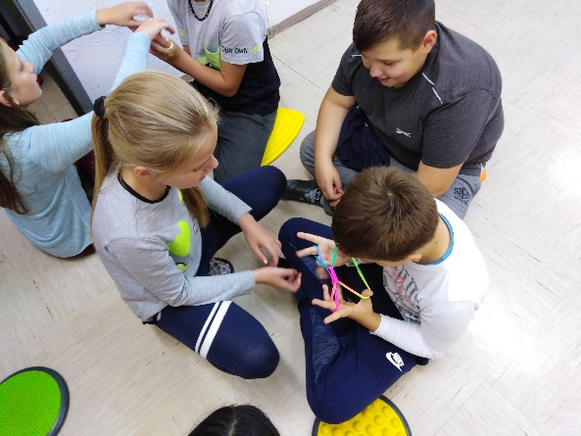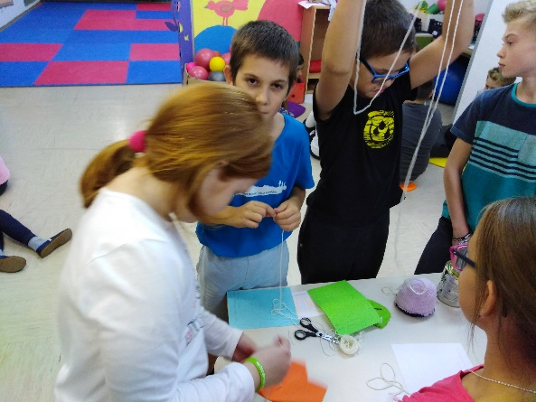

učenci 6.a z razredničarko

